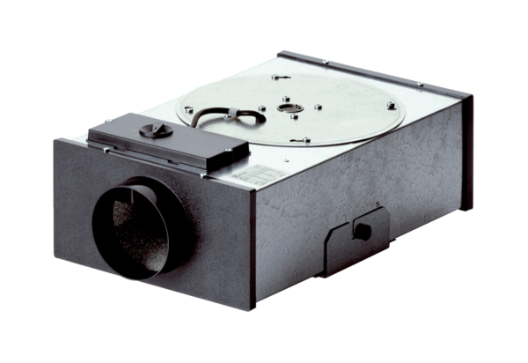Radiál laposdoboz EFR 10Csomagolási egység: 1 darabVálaszték: C
Termékszám: 0080.0570Gyártó: MAICO

